标记为黄色底色为说明文字，投稿时均需删除

文章编号：编辑部定义
doi：编辑部定义
收稿日期：2024-05-30；修回日期：0000-00-00由编辑部定义
第一作者简介：朱峰（1960—），男，教授、博士研究生导师，沉积地质学和层序地层学。E-mail： fengzhu@cup.edu.cn。
基金项目：国家自然科学基金项目（41272133）。
论文标题
（黑体20号，建议不超过20个字）
朱峰¹，王晓琳²
［1.中国石油大学（北京），北京 102249；2.中国石化 石油勘探开发研究院，北京 102206］
（4号宋体。多位作者的署名之间应以逗号隔开，不同工作单位的作者，应在姓名右上角加注不同的阿拉伯数字序号，并在其工作单位名称前加与作者姓名序号相同的数字。
摘要：细粒沉积环境和岩相时-空分布规律是控制页岩油富集高产的主要因素。在前人细粒沉积环境和岩相研究的基础上，分析研究了松辽、渤海湾、鄂尔多斯和准噶尔等中国典型陆相盆地的细粒沉积环境及主要特征。研究认为：①淡水-微咸水湖盆发育中文摘要应是浓缩论文的独立短文，反映主要论点、创造性内容，不少于450字。请严格按照4个要素的结构编写。【目的】……【方法】……【结果】……【结论】……。宋体，小五，单倍行距
要点：
(1) ××××××××××××××××××××××××××××××××。
(2) ××××××××××××××××××××××××××××××××。
(3) ××××××××××××××××××××××××××××××××。（要点内容为必填项，说明文章的创新点，每点内容以“(序号) ”开始后接创新点说明，每条单独成段）

关键词：沉积模式；岩相特征；沉积环境；细粒沉积；页岩油；中国陆相湖盆
（由小到大的顺序，宋体，小五，单倍行距）
中图分类号：编辑部定义 文献标识码：A
Title
（4号Times New Roman）
ZHU Feng¹，WANG Xiaolin²
- China University of Petroleum （Beijing）， Beijing 102249， China；2. Petroleum Exploration and Production Research Institute，SINOPEC，Beijing 102206，China］
英文作者单位：小5号Times New Roman，斜体

Abstract：The sedimentary environments of fine-grained sediments and the spatio-temporal distribution patterns of the fine-grained lithofacies are identified as primary factors governing the
英文作者单位：小5号Times New Roman，斜体

细粒沉积物（岩）研究历史较长。早在18世纪中叶，Hoosen就提出了泥岩的概念，后来Farey进一步定义了泥页岩。实际上，细粒沉积物（fine-grained sediments）最早由Krumbein提出，是指粒径小于0.062 5 mm且颗粒含量大于 50 %的碎屑沉积岩，主要由黏土（粒径<0.003 9 mm）和粉砂等细粒物质组成，可包含有机质、内生碳酸盐矿物、生物硅质和磷酸盐等多种组分^{［1-2］}。

（引言不编号，引言以及正文：5号宋体，通栏排版，单倍行距。引言应包括技术背景、研究目的、研究意义；国内外同类研究现状；本次研究内容，突出创新点。）
1 一级标题
（一级标题：4号宋体，顶格，编号与文字间留一字空格。）
  - 二级标题
（二级标题：5号宋体，顶格，编号与文字间留一字空格。）
中国中-新生代发育陆相湖盆沉积体系。东部松辽盆地和渤海湾盆地的陆相富有机质页岩分别分布于白垩系和古近系，中部鄂尔多斯盆地和四川盆地的陆相富有机质页岩分别分布于三叠系和侏罗系，西部准噶尔盆地、三塘湖盆地和柴达木盆
……
图1 图名应具自明性，以盆地名或大区名开头
a.……；b.……；c.……
Fig.1 Title
表1 表名应具自明性，以盆地名或大区名开头（三线表）
Table 1 Title in English
*** | *** | *** | *** | ***
*** | *** | *** | *** | ***
*** | *** | *** | *** | ***
$$f\left(x\right)=a_{0}+\sum_{n=1}^{∞}{\left(a_{n}\cos{\frac{nπx}{L}}+b_{n}\sin{\frac{nπx}{L}}\right)}$$
式中：x为……，单位；a0为……，单位；……。
……
图表名宋体小五，需对公式中全部物理量符号的含义进行解释，注意要用国际制单位。
4 结论
1） ……。
2） ……
致谢：本文……，在此致以衷心感谢！

参 考 文 献

（参考文献：小5号宋体，顶格。各类参考文献的著录细则，请参阅国家标准《信息与文献 参考文献著录规则》（GB/T 7714—2015）。）
［1］ 朱筱敏. 沉积岩石学： 富媒体［M］. 5版. 北京： 石油工业出版社， 2020.
ZHU Xiaomin. Sedimentary petrology： Rich media［M］. 5th ed. Beijing： Petroleum Industry Press， 2020.
［2］ 姜在兴， 张建国， 孔祥鑫， 等. 中国陆相页岩油气沉积储层研究进展及发展方向［J］. 石油学报， 2023， 44（1）： 45-71.
JIANG Zaixing， ZHANG Jianguo， KONG Xiangxin， et al. Research progress and development direction of continental shale oil

图件要求：
- 字体字号
中文：宋体
英文/数字：Times New Roman
字号：7磅
（* 带“abcd”图序的图片，“abcd”为9磅，如下图；其他文字在7磅显得太挤的情况下，可以适当调小，以能看清为准。）
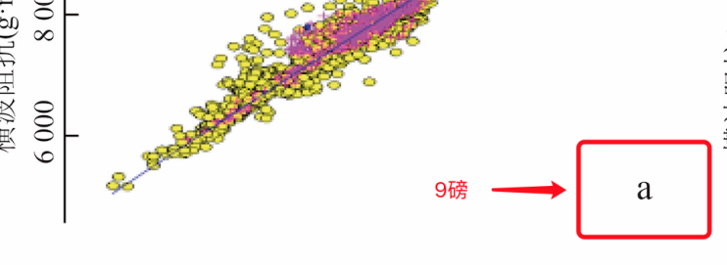
字体不要加粗、倾斜。
- 图片尺寸
半栏图宽度不得超过8.5 cm，通栏图宽度范围为8.5-17.7 cm，根据字号调整。
- 线条
粗细为0.1-0.2 mm
- 图例
・图例统一放在主图下方，均匀排列。
・距离主图下边缘0.3-0.5 cm。
・图例外框设定为“黄金比例”宽6.18 mm，长10 mm，如下图。
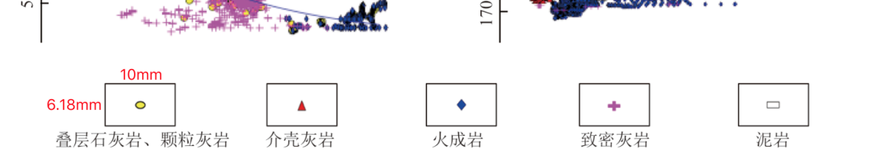
・图例内线条粗细及颜色要与主图一致。
常见图表
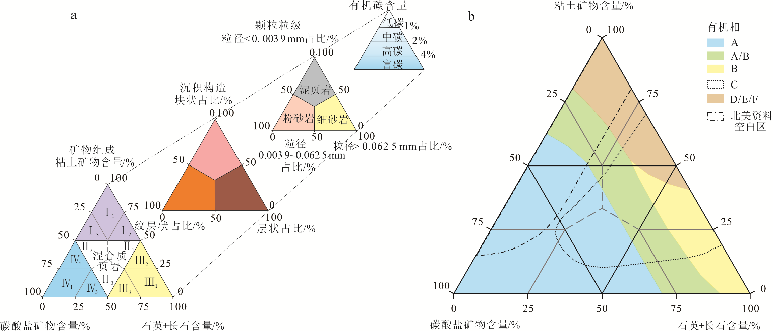
图1 全岩矿物组成三端元分区-沉积构造-矿物颗粒粒级-有机碳含量的岩相命名方案（a）和
利用全岩矿物组成进行的有机相划分方案（b）
Fig.1 Mineral composition， sedimentary structure， grain size， and TOC based lithofacies classification （a）
with an overlay of organofacies distributions （b）
［不同有机相分布对应的范围引自参考文献［33］，本文根据实测样品结果对前人资料空白区的有机相界限进行了修正。
根据本文实测资料，前人解释的湖相页岩有机相C分布范围主要与陆相湖盆拗陷期淡水细粒沉积体系相对应（表1）。］
Ⅰ.粘土质泥页岩；Ⅱ.混合质泥页岩；Ⅲ.长英质泥页岩；Ⅳ.碳酸盐质泥页岩

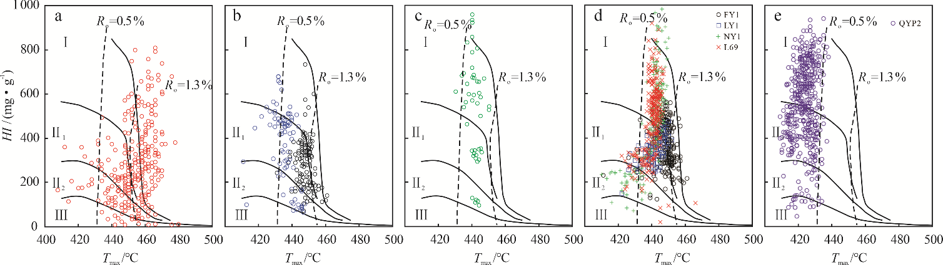
图12 中国陆相沉积盆地中部分代表性泥页岩的热解分析数据与有机质类型划分
Fig.12 Kerogen type classification based on Rock⁃Eval pyrolysis data for selected lacustrine shales in sedimentary basins， China
a.准噶尔盆地吉木萨尔凹陷芦草沟组；b.鄂尔多斯盆地长7段，蓝色圈YY1井数据为盆缘未熟-低熟区，黑色圈为盆内成熟区数据；c.松辽盆地古龙凹陷青一段；d.济阳坳陷沙三下亚段和沙四上亚段；e.江汉盆地潜江凹陷潜三段

表3 中国和美国页岩油高产井目的层热成熟度对比
Table 3 Thermal maturity of targeted shale reservoirs with high shale oil productivity in USA and China
盆地/凹陷 | 页岩油层系 | 代表井 | R_{o}/%
洛杉矶盆地 | 蒙特利 | Sanfield WC1 | 0.50~0.70
威利斯顿盆地 | 巴肯组 | Parshall SD1 | 0.80~1.00
墨西哥湾盆地 | 鹰滩 | Getty 1， Hurt | >1.10
吉木萨尔凹陷 | 芦草沟组 | 吉174 | 0.80~0.85
鄂尔多斯盆地 | 长7段 | 城页1 | 0.90~1.10
四川盆地 | 大安寨段等 | 涪页8-1HF | 1.00~1.30
松辽盆地 | 青一段 | 黑197 | 1.00~1.50
东营凹陷 | 沙四下亚段 | 樊页平1 | 0.70~1.30
沧东凹陷 | 孔二段 | 官东1701H | 0.60~1.30
潜江凹陷 | 潜三段 | 潜页油2 | 0.60~0.90
溱潼凹陷 | 阜二段 | 沙垛1 | 0.90左右
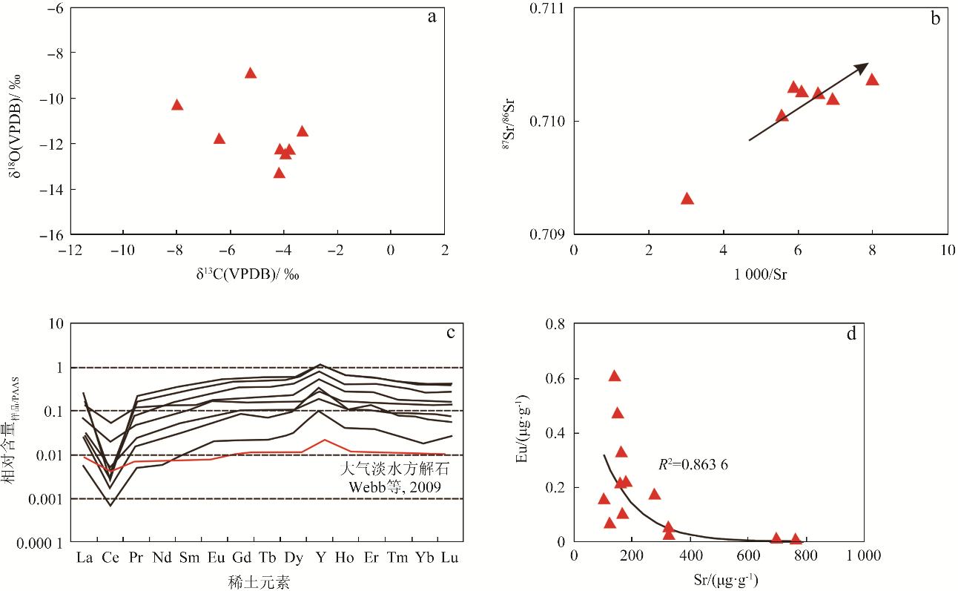
图6 塔里木盆地肖尔布拉克剖面走滑断裂带方解石胶结物碳、氧、锶同位素及稀土元素分析
Fig.6 Carbon， oxygen， strontium isotope and rare earth element analyses of calcite cement from the strike⁃slip fault zone，
Xiaoerbulake section， Tarim Basin
a.碳、氧同位素分析；b.⁸⁷Sr/⁸⁶Sr值与Sr含量相关性；c.稀土元素配分模式；d.Eu含量与Sr含量相关性
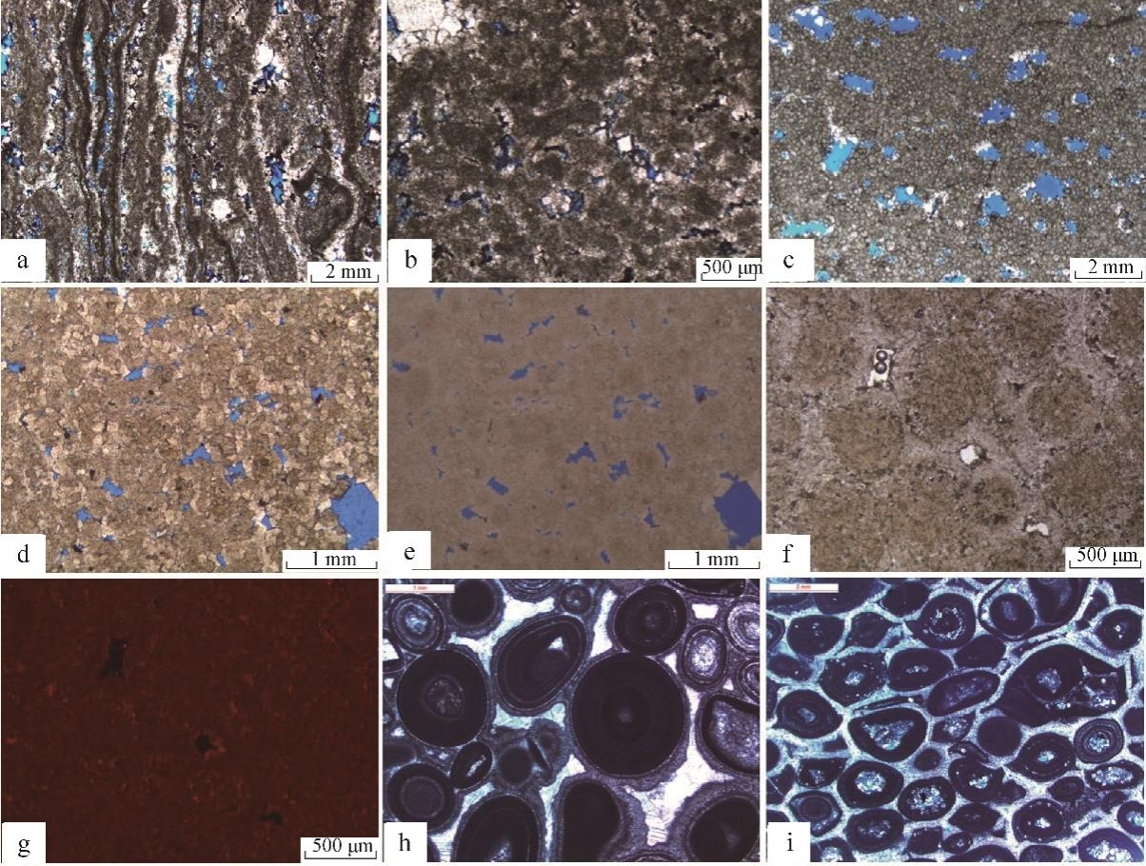
图1 白云石化作用阶段对孔隙演化影响典型照片
Fig.1 Micrographs showing the influence of dolomitization on pore evolution
a.藻格架白云岩，格架孔发育，白云石部分充填，下寒武统肖尔布拉克组，埋深1 885.6 m，ST1井，铸体薄片；b.藻砂屑颗粒云岩，可识别藻砂屑颗粒，但颗粒结构不甚清晰，局部为粘结结构，粒间孔发育，苏盖特布拉克剖面，下寒武统肖尔布拉克组，蓝色铸体；c.泡沫棉白云岩，球状藻密集发育，膏模孔和鸟眼孔发育，肖尔布拉克剖面，肖尔布拉克组，蓝色铸体，单偏光；d.晶粒白云岩，晶间孔发育，下寒武统肖尔布拉克组，埋深7 767.6 m，CT1井，蓝色铸体，单偏光；e.鲕粒白云岩，粒间孔发育，局部可见颗粒为线接触，受压实作用改造，下寒武统肖尔布拉克组，埋深7 767.6 m，CT1井（视域同D，光源与薄片间加滤纸进行原岩结构恢复后），原岩结构恢复片；f.鲕粒白云岩，环边胶结物发育，残留粒间孔下寒武统肖尔布拉克组，CT1井，单偏光；g.阴极发光显示昏暗发光，少量白云石发橘色光，视域同f，显示鲕粒与胶结物发光特征相同；h.鲕粒灰岩，渗流带环边胶结发育，粒间孔被晚期粒状方解石晚期充填，飞仙关组，四川盆地齐岳山剖面，单偏光；i.鲕粒灰岩，文石质等厚环边胶结发育，受压实作用改造鲕粒和胶结物同时发生变形，粒间孔完全丢失，飞仙关组，四川盆地齐岳山剖面，单偏光
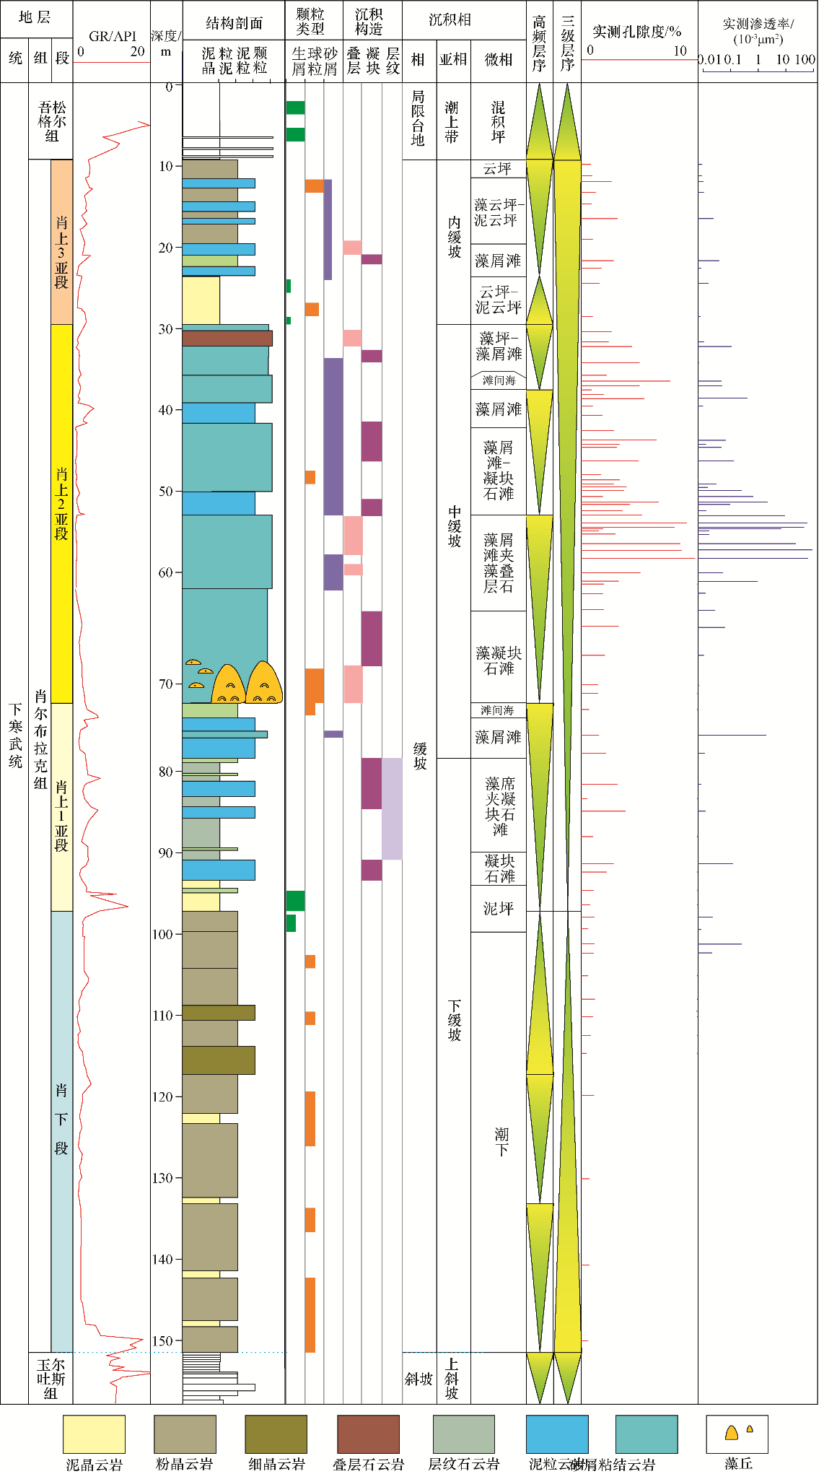
图2 塔里木盆地苏盖特剖面肖尔布拉克组沉积储层综合柱状图
Fig.2 Sedimentary reservoir column of Xiaoerbulake Formation on Sugaite outcrop，Tarim Basin
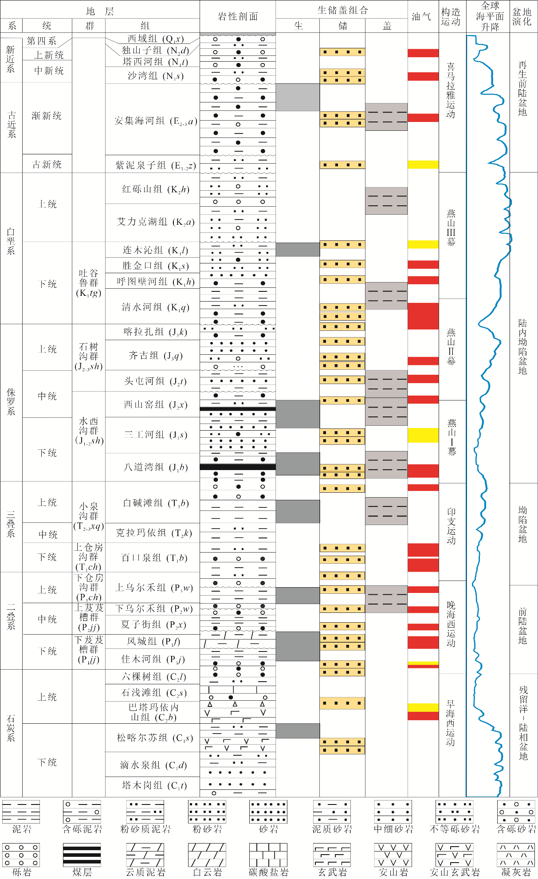
图2 准噶尔盆地地层综合柱状图
Fig.2 Comprehensive stratigraphic column of the Junngar Basin
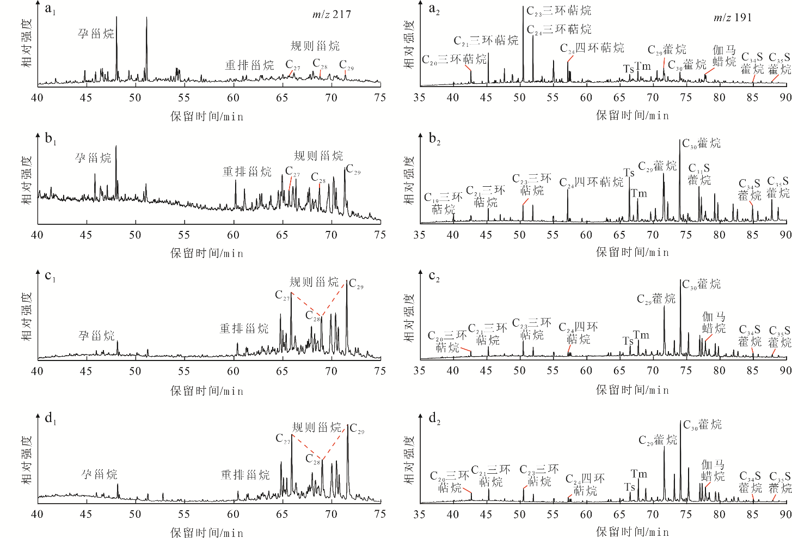
图5 川西坳陷雷口坡组储层沥青饱和烃质量色谱（m/z 217和m/z 191）
Fig.5 Mass chromatograms （m/z 217 and m/z 191） of saturated hydrocarbons in bitumen from the Leikoupo Formation，
Western Sichuan Depression
a₁，a₂.香水镇黄连桥剖面，T₂ l⁴； b₁，b₂.天池乡卸军门剖面，T₂ l⁴； c₁，c₂.A-17井，T₂ l^{4（3）}，埋深6 267.6 m； d₁，d₂.A-13井，T₂ l^{4（3）}，埋深5 652.8 m
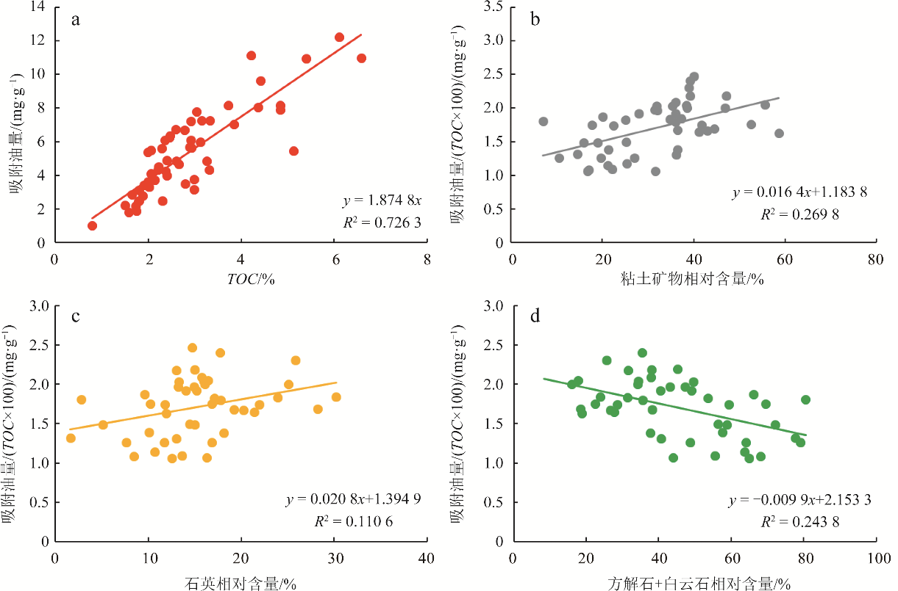
图4 渤海湾盆地济阳坳陷古近系页岩吸附油量与TOC 含量（a），以及吸附油量/（TOC × 100）与粘土矿物含量、
石英含量和碳酸盐含量的关系（b—d）
Fig.4 The relationship of the Paleogene adsorbed shale oil volume with the TOC （a） and the adsorbed oil volume/（TOC × 100） with
clay mineral， quartz and carbonate （b—d） content of the shale rock from the Jiyang Depression， Bohai Bay Basin
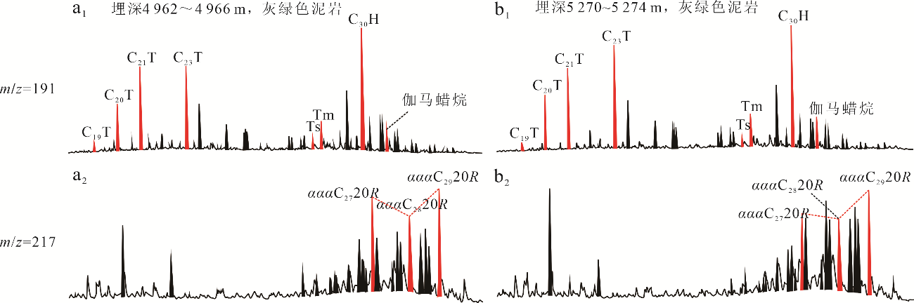
图2 准噶尔盆地南缘高泉1井安集海河组（E₂₋₃a）烃源岩生物标志化合物色谱-质谱
Fig.2 Biomarker chromatograms of the Paleogene Anjihaihe Formation （E₂₋₃a） source rocks in
Well Anquan 1 in the southern margin of Junggar Basin
T.三环萜烷； H.藿烷；C₂₇.C₂₇甾烷； C₂₈.C₂₈甾烷；C₂₉.C₂₉甾烷
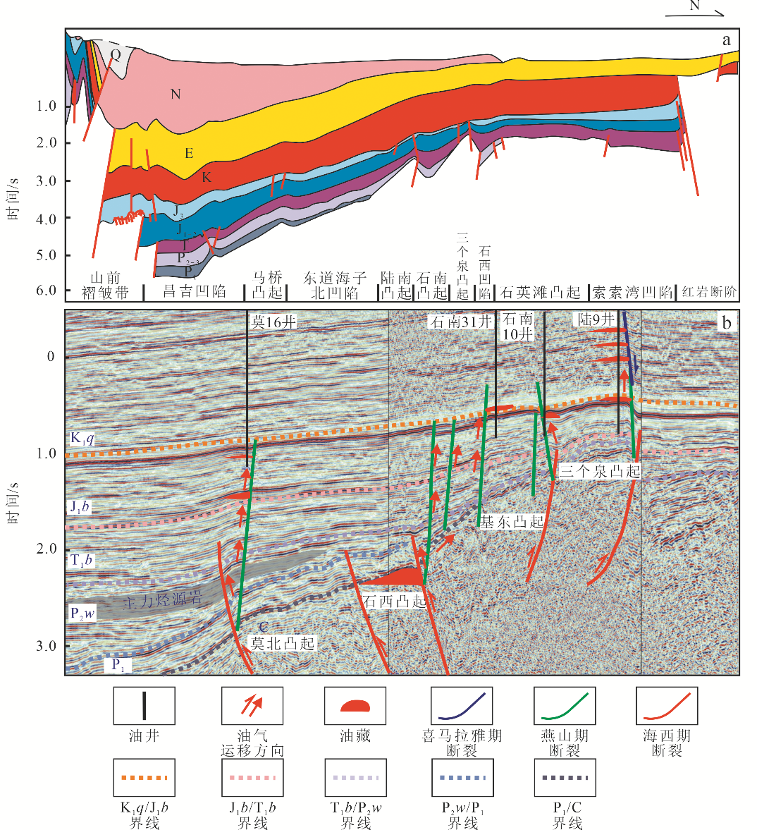
图4 准噶尔盆地南北向构造格架
Fig.4 Structural framework trending N⁃S in the Junggar Basin
a.主干剖面图； b.油藏剖面
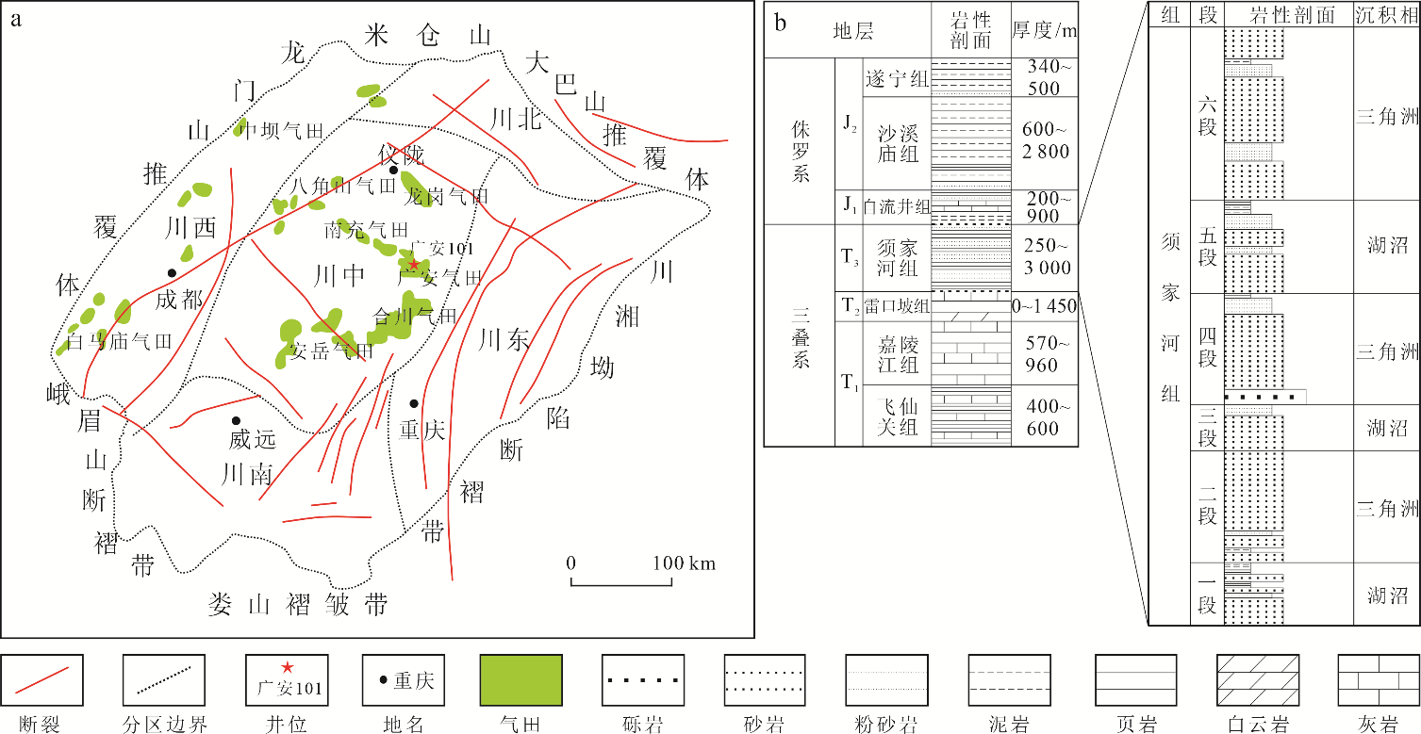
图1 四川盆地气田分布（a）和三叠系须家河组综合柱状图（b）^{［36，38-39］}
Fig.1 Gas field distribution in the Sichuan Basin （a）， and composite columnar section of the Triassic Xujiahe Formation （b） therein^{［36，38-39］}
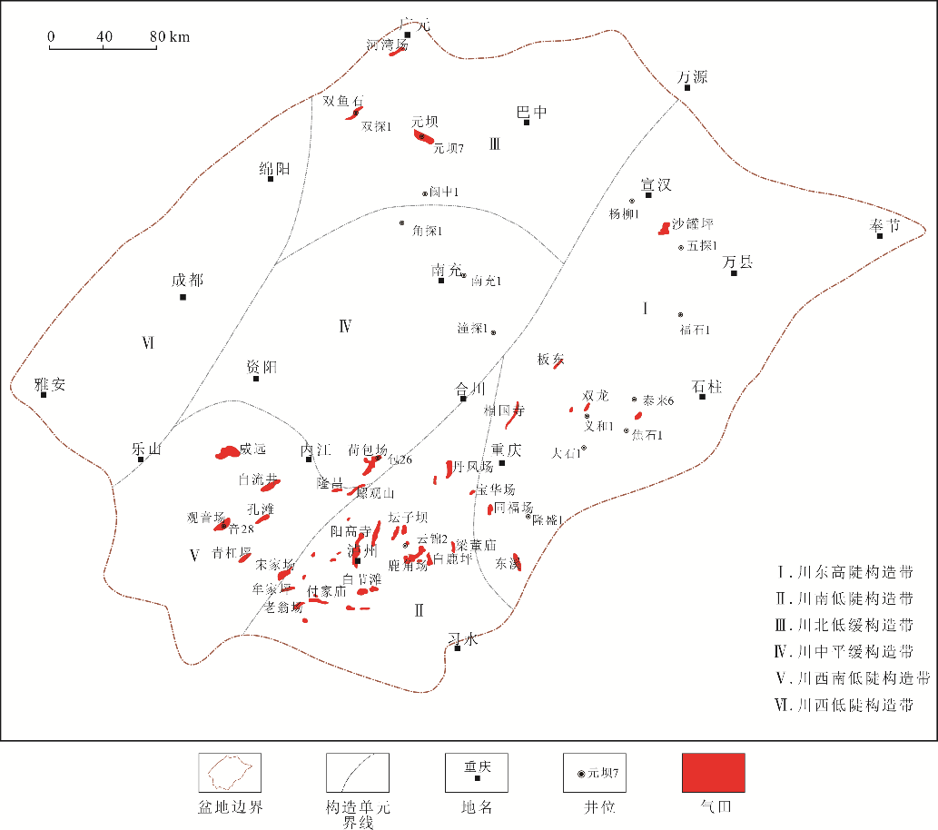
图1 四川盆地茅口组气藏及重要发现井分布
Fig.1 Distribution of gas reservoirs and major discovery wells in the Maokou Formation， Sichuan Basin

